BT-6010

Беговая дорожка электрическая

http://www.body--sculpture.com

www.body--sculpture.com

ВАЖНАЯ ИНФОРМАЦИЯ ПО БЕЗОПАСНОМУ ИСПОЛЬЗОВАНИЮ | 1
ЧЕРТЕЖ ТРЕНАЖЕРА В РАЗОБРАННОМ ВИДЕ | 2
СПИСОК У ЗЛОВ И ДЕТАЛЕЙ | 3
ИНСТРУКЦИЯ ПО СБОРКЕ | 5
ИНСТРУКЦИЯ ПО СБОРКЕ | 6
ИНСТРУКЦИЯ ПО СКЛАДЫВАНИЮ | 10
ТЕХНИЧЕСКИЕ ПАРАМЕТРЫ | 11
ПОРЯДОК ИСПОЛЬЗОВАНИЯ КЛЮЧА БЕЗОПАСНОСТИ | 12
ПОРЯДОК РАБОТЫ БЕГОВОЙ ДОРОЖКИ | 13
РЕГУЛИРОВКА ПОЛОЖЕНИЯ ЛЕНТЫ БЕГОВОЙ ДОРОЖКИ | 14
ТЕХНИЧЕСКОЕ ОБСЛУЖИВАНИЕ И УХОД | 16
ИНСТРУКЦИЯ К КОНСОЛИ | 17
СОДЕРЖАНИЕ

ВАЖНАЯ ИНФОРМАЦИЯ ПО БЕЗОПАСНОМУ ИСПОЛЬЗОВАНИЮ

Рекомендуется хранить данную инструкцию в надежном доступном месте.
- Обязательно изучите данную инструкцию, прежде чем приступить к сборке и использованию тренажера. Безопасное и эффективное использование тренажера возможно только при условии его надлежащей сборки, обслуживания и использования. Только Вы несете ответственность за инструктаж всех пользователей в отношении всех опасностей.
- Перед началом выполнения любой тренировочной программы проконсультируйтесь со своим лечащим врачом для выявления всех индивидуальных физических условий и состояния Вашего здоровья, могущих вызвать риски от тренировки, а также исключите ненадлежащее использование тренажера. Особенно важна врачебная консультация, если Вы принимаете препараты, регулирующие сердечный ритм, кровяное давление или уровень холестерина.
- Учитывайте признаки изменения своего физического состояния. Неправильные или чрезмерные тренировки могут причинить вред Вашему здоровью. Немедленно прекратите тренировку при проявлении следующих симптомов: боль, тяжесть в груди, сбой сердечного ритмы, сильная одышка, приступ головокружения или тошноты. При проявлении вышеуказанных симптомов Вам следует проконсультироваться у своего лечащего врача по поводу продолжения тренировок.
- Тренажер предназначен только для использования взрослыми людьми. Не допускайте детей и домашних животных к тренажеру.
- Тренажер следует устанавливать на твердой ровной поверхности с покрытием, защищающим пол или палас. Вокруг тренажера следует обеспечить безопасное свободное пространство размером не менее 0,5 метров.
- Перед началом использования тренажера проверьте надежную затяжку всех гаек и болтов.
- Безопасность использования тренажера можно обеспечить только регулярной проверкой наличия признаков повреждения и/или износа.
- Используйте тренажер в строгом соответствии с его назначением. Прекратите сборку или использование тренажера, если обнаружите неисправную деталь или услышите необычные шумы, издаваемые тренажером во время использования. Не начинайте использовать тренажер до устранения неисправности.
- Во время использования тренажера одевайтесь соответственно. Не надевайте свободную одежду, которую тренажер может захватить или которая может затруднить движение.
- Тренажер был испытан и его соответствие требованиям стандарта EN957-1 / -6 для класса оборудования H.C. подтверждено сертификатом. Тренажер предназначен только для бытового домашнего использования. Максимальный вес пользователя: 130 кг. Функция торможения не зависит от скорости.
- Тренажер не предназначен для использования в комплексах ЛФК.
- Будьте осторожны во время подъема или перемещения тренажера, чтобы не повредить спину. Воспользуйтесь подходящими подъемными механизмами и/или обратитесь за помощью к другим людям.
- Разъединительный коммутаторный ключ для повышенной надежности
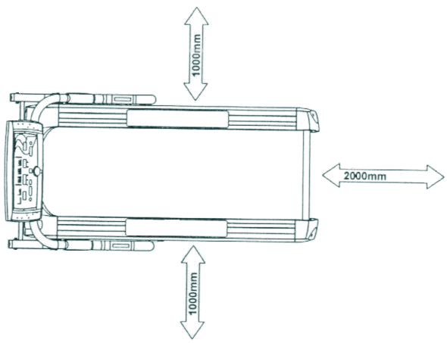
- При отсутствии необходимости в использовании тренажера храните разъединительный коммутаторный ключ в надежном месте, чтобы не потерять.
- Используйте разъединительный коммутаторный ключ, если возникнет необходимость соскочить с работающего тренажера при обнаружении опасных функциональных признаков.
- Аварийный соскок Держась обеими руками за поручни, поставьте ноги на шероховатую поверхность прессованных полозьев и нажмите клавишу СТОП (STOP) на компьютере.
- Обращайте особое внимание на детали, наиболее склонные к износу: вращающиеся части, соединения и т.п.
- Обеспечьте вокруг беговой дорожки безопасную зону в размере 2000 x 1000 мм.

Обращайтесь в службу клиентской поддержки по телефону: 01274-693888
Время работы: понедельник - четверг с 08.00 до 16.00,
пятница с 08:00 до 15:30
или по электронной почте: support@hi-markgroup.co.uk
* Услуга доступна только для граждан Соединенного Королевства.
ЧЕРТЕЖ ТРЕНАЖЕРА В РАЗОБРАННОМ ВИДЕ

СПИСОК УЗЛОВ И ДЕТАЛЕЙ
№ | НАИМЕНОВАНИЕ | Кол-во |  | № | НАИМЕНОВАНИЕ | Кол-во
001 | Основная рама | 1 |  | 029 | Вращающийся маховик | 2
002 | Опорная рама | 1 |  | 030 | Разъем для провода | 1
003 | Левая вертикальная стойка | 1 |  | 031 | Силовой кабель | 1
004 | Правая вертикальная стойка | 1 |  | 032 | Рубильник силовой сети | 1
005 | Наклонная скоба | 1 |  | 033 | Плоская шайба (5) | 1
006 | Консоль компьютера | 1 |  | 034 | Болт (ST4.2*13) | 25
007 | Тканная сетка акустической системы | 1 |  | 035 | Верхняя крышка компьютера | 1
008 | Сетка акустической системы | 1 |  | 036 | Нижняя крышка компьютера | 1
009 | Передний ролик | 1 |  | 037 | Место для подушки | 2
010 | Задний ролик | 1 |  | 038 | Панель компьютера | 1
011 | Цилиндр | 1 |  | 039 | Болт (ST4.2*9) | 2
012 | Торцевой ключ № 5 | 1 |  | 040 | Панель управления двигателем | 1
013 | Металлическая пластина пульсомера для рук | 4 |  | 041 | Нижняя проводка компьютера | 1
014 | Двигатель постоянного тока | 1 |  | 042 | Верхняя проводка компьютера | 1
015 | Беговая платформа | 1 |  | 043 | Левая крышка маховика | 1
016 | Боковой изгиб полоза | 2 |  | 044 | Правая крышка маховика | 1
017 | Болт (M10*45) | 4 |  | 045 | Болт (M8*90) | 1
018 | Крышка двигателя | 1 |  | 046 | Болт (M8*25) | 1
019 | Передняя крышка двигателя | 1 |  | 047 | Болт (M8*32) | 4
020 | Боковые полозья 1 | 2 |  | 048 | Правый поручень | 1
021 | Боковые полозья 2 | 2 |  | 049 | Болт (M8*65) | 2
022 | Правая торцевая заглушка | 1 |  | 050 | Дистанционная втулка | 8
023 | Левая торцевая заглушка | 1 |  | 051 | Болт (M8*16) | 4
024 | Ремень двигателя | 1 |  | 052 | Двигатель уклона | 1
025 | Левый поручень | 1 |  | 053 | Болт (M8*55) | 8
026 | Беговая лента | 1 |  | 054 | Маховик | 2
027 | Упор для ступней | 4 |  | 055 | Плоская шайба С | 5
028 | Защиты провода, соединенного с шейкой штепселя | 2 |  | 056 | Пружинная шайба (8) | 8

СПИСОК УЗЛОВ И ДЕТАЛЕЙ
№ | НАИМЕНОВАНИЕ | Кол-во |  | № | НАИМЕНОВАНИЕ | Кол-во
057 | Болт (M5*8) | 6 |  | 078 | Пружинная шайба (5) | 2
058 | Гайка (M8) | 12 |  | 079 | Болт (M10*42) | 1
059 | Болт (M8*25) | 1 |  | 080 | Провод для MP3 (ПО ЖЕЛАНИЮ) | 1
060 | Болт (M8*32) | 6 |  | 081 | Болт (ST4.2*15) | 2
061 | Гаечный ключ для винтов | 1 |  | 082 | Скоба двигателя | 1
062 | Гайка M10 | 6 |  | 083 | EVA | 10
063 | Плоская шайба (10) | 6 |  | 084 | Провод переменного тока | 1
064 | Стопорная шайба (8) | 21 |  | 085 | Провод голубой | 1
065 | Болт (ST4.2*19) | 4 |  | 086 | Провод коричневый | 2
066 | Болт (M8*40) | 4 |  | 087 | Магнитное кольцо | 1
067 | Крышка маховика | 2 |  | 088 | Ключ безопасности | 1
068 | Болт (ST4.2*19) | 22 |  | 089 | Бутылка с жидкой смазкой | 1
069 | Болт (M10*55) | 1 |  | 090 | Защитное устройство от перегрузки | 1
070 | Болт (ST4.2*19) | 3 |  | 091 | Болт (M8*16) | 4
071 | Каркас подушки | 2 |  | 092 | Болт (M4*35) | 2
072 | Каркас подушки | 2 |  | 093 | Плоская шайба (8) | 1
073 | Левая крышка опоры | 1 |  | 094 | Хромированная рама | 1
074 | Правая крышка опоры | 1 |  | 095 | Задняя световая панель | 1
075 | Болт (M8*42) | 1 |  | 096 | Задняя штампованная световая панель | 1
076 | Торцевой ключ №6 | 1 |  | 097 | Болт (ST2.9*6.5) | 2
077 | Стопорная шайба (5) | 2 |  | 098 | Панель из акрилика | 1

ИНСТРУКЦИЯ ПО СБОРКЕ
После открытия картонной упаковки Вы увидите следующие детали:

СПИСОК УЗЛОВ И ДЕТАЛЕЙ
№ | НАИМЕНОВАНИЕ | Кол-во |  | № | НАИМЕНОВАНИЕ | Кол-во
1 | Основная рама | 1 |  | 89 | Бутылка с жидкой смазкой | 1
61 | Ключ и винтоверт | 1 |  | 88 | Ключ безопасности | 1
12 | Торцевой ключ № 5 | 1 |  | 53 | Болт (M8*45) | 6
76 | Торцевой ключ № 6 | 1 |  | 51 | Болт (M8*16) | 4
74 | Правая крышка опоры | 1 |  | 64 | Стопорная шайба (8) | 10
73 | Левая крышка опоры | 1 |  | 68 | Болт (ST4.2*19) | 4
80 | Провод для МР3 (ПО ЖЕЛАНИЮ) | 1 |  | 31 | Силовой кабель | 1

СПИСОК МОНТАЖНЫХ ИНСТРУМЕНТОВ:
Торцевой ключ № 5, 5 мм * 1 шт.
Торцевой ключ № 6, 6 мм * 1 шт.
Гаечный ключ с винтовертом * 1 шт.

ВНИМАНИЕ!
Не подключайте к тренажеру питание до окончания сборки!

1 ЭТАП

Откройте упаковочную картонную коробку, достаньте оттуда детали и установите основную опорную раму на ровной поверхности.

2 ЭТАП

Продвиньте компьютер по левой (L) и правой (R) вертикальным стойкам в направлении, указанном стрелками. При помощи торцевого ключа №5 закрепите компьютер на левой и правой вертикальных стойках и затяните болтами M8*16 (51) и стопорными шайбами (64).

Примечание: Обращайте внимание на то, чтобы не зажать провода компьютера при складывании тренажера. Придерживайте сверху рукой во избежание падения и поломки.
ИНСТРУКЦИЯ ПО СБОРКЕ
3 ЭТАП

Продвиньте компьютер по левой (L) и правой (R) вертикальным стойкам в направлении, указанном стрелками.

Примечание: Продвигая компьютер, следите, чтобы не зажать верхнюю проводку; проверьте мануально крепление компьютера вверху, чтобы убедиться, что он не упадет и не бедет поврежден.

4 ЭТАП
- При помощи торцевого ключа №5, ботов (53) и стопорных шайб (64) слегка прикрепите правую вертикальную стойку к основной раме.
- При помощи торцевого ключа №5, ботов (51) и стопорных шайб (64) слегка прикрепите правую вертикальную стойку к основной раме.
- После легкой затяжки болтов затяните их плотно торцевым ключом №5.
Повторите описанный выше порядок для левосторонней сборки.
Примечание: Придерживайте сверху рукой во избежание падения и поломки.

5 ЭТАП

При помощи гаечного ключа с винтовертом закрепите правую (74) и левую (73) крышки опорной рамы болтами ST4.2*19 (68).

6 ЭТАП

Подключите силовой кабель (31) к основной раме. (В случае дисфункции беговой дорожки Вы сможете выдернуть кабель).

7 ЭТАП

Положите ключ безопасности (88) на компьютер.

ИНСТРУКЦИЯ ПО СКЛАДЫВАНИЮ

Сборка по высоте:
Потяните вверх основную раму в направлении А, пока не услышите звук защелкивания пневматического стержня В внутри круглой трубки.

Сборка по низу:
Удерживая раму в положении А рукой, подтолкните ногой пневматический стержень, и опорная рама разложится автоматически (Просьба в момент падения рамы удалить посторонних людей и домашних животных от места сборки).

ТЕХНИЧЕСКИЕ ПАРАМЕТРЫ

РАЗМЕРЫ В СОБРАННОМ ВИДЕ (мм) | 1843*805*1475 мм | СИЛА ТОКА | См. паспортную табличку
РАЗМЕРЫ В СЛОЖЕННОМ ВИДЕ (мм) | 1345*805*1475 мм | МАКС. МОЩНОСТЬ | См. паспортную табличку
БЕГУЩАЯ ПОВЕРХНОСТЬ (мм) | 500*1400 мм | ЧИСТЫЙ ВЕС | 82KГ
ДИАПАЗОН СКОРОСТИ | 1-18KM/Ч | МАКС. ВЕС ПОЛЬЗОВАТЕЛЯ | 120KГ
ОКНА ЖК-МОНИТОР | СКОРОСТЬ (SPEED), ВРЕМЯ (TIME), РАССТОЯНИЕ (DISTANCE), КАЛОРИИ (CALORIES), ПУЛЬС (PULSES)

СПОСОБЫ ЗАЗЕМЛЕНИЯ
Тренажер требует заземления. В случае поломки или отключения подачи питания заземление забирает
часть остаточного электрического напряжения и сокращает риск электрического удара. Тренажер оборудован кабелем с заземляющим проводом и заземляющей концевой штекерной муфтой Концевая штекерная муфта должна вставляться в соответствующий разъем, должным образом установленный и заземленный в соответствии со всеми локальными нормами и предписаниями.

ОПАСНЫЕ СИТУАЦИИ
Некорректное подключение провода заземления тренажера может вызвать риск поражения электрическим током.
Пригласите квалифицированного электрика или специалиста сервисной службы, если у Вас возникли сомнения в корректном заземлении тренажера. Не меняйте концевую муфту заземления, поставляемую в комплекте с тренажером, на другую - последняя может неплотно входить в разъем.
Пользуйтесь только соответствующим разъемом, установленным квалифицированным электриком.
Тренажер предназначен для включения в сеть с номинальным напряжением 100~120/220~240 Вольт (Проверьте корректны ли параметры напряжения)и оборудован концевой муфтой заземления, которая выглядит примерно как та, что изображена на рисунке ниже, схема A. Убедитесь, что тренажер подключен к разъему, конфигурация которого предназначена для подключения концевой муфты. Использование адаптера для данного оборудования не предусмотрено.
(Рисунок ниже дает общее представление и не изображает соответствующие Вашему тренажеру гнездо и штепсель. Последние зависят от страны ввоза).

ПОРЯДОК ИСПОЛЬЗОВАНИЯ КЛЮЧА БЕЗОПАСНОСТИ
Прикрепите ключ безопасности к одежде

ИСПОЛЬЗОВАНИЕ БЕГОВОЙ ДОРОЖКИ

КАК ЗАПУСТИТЬ:
Прежде всего, запускайте тренажер медленно и легко. Просто пройдитесь в течение 10 минут. Проделывайте это каждый день в течение недели. Если это не будет Вас утомлять, добавляйте пять минут упражнений каждую последующую неделю, начиная со 2. Сохраняйте этот порядок добавления 5 минут до тех пор, пока не сможете бегать так долго, как хотите.

СЛЕДИТЕ ЗА ОСАНКОЙ
Думайте о вытягивании своего тела. Держите голову поднятой и смотрите прямо перед собой. Плечи опущены, спина расслаблена. Втяните живот и ягодицы.

Пейте много воды до начала, во время и по окончании тренировки. Введите упражнения для разминки, растяжки и заминки в свой обычный распорядок дня. Начинайте тренировку в медленном темпе для разогрева, остановитесь и сделайте несколько разогревающих упражнений для растяжки. После этого можете заниматься желаемый промежуток времени. Заканчивайте упражнения заминкой и хорошей растяжкой. Растяжка улучшит Ваше самочувствие и поможет избежать трав.

Самое сложное в начале фитнес-программы - выработать привычку. В этом поможет ежедневная ходьба (как минимум, в течение 5 дней в неделю - это хорошая цель). Вы должны ходить достаточно для того, чтобы достичь свою целевую ЧСС, но не должны испытывать одышки.

После того, как привычка сформируется, Вы сможете оценивать программу тренировки и свои достижения.

Для улучшения состояния сердечнососудистой системы тренируйтесь 3-4 дня в неделю по 20-30 минут с сохранением учащенного равномерного дыхания, но без одышки.

Если Вы тренируетесь с целью потери веса, Вам следует ходить не менее пяти дней в неделю по 40-60 минут в режиме целенаправленной ходьбы.

Если Вы начинающий пользователь, начинайте тренировки в медленном темпе, с небольшой продолжительностью и постепенно наращивайте темп и продолжительность. При наличии известных проблем со здоровьем, обязательно проконсультируйтесь с Вашим доктором, прежде чем перейти к постоянным тренировкам.

ПОРЯДОК РАБОТЫ БЕГОВОЙ ДОРОЖКИ
Использование беговой дорожки обеспечит Вам многочисленные преимущества. Тренировки улучшат Ваше физическое состояние, мышечный тонус, а в сочетании с низкокалорийной диетой позволят Вам снизить вес. Перед началом использования беговой дорожки внимательно ознакомьтесь со следующими разделами.

РАЗМИНКА
НАКЛОНЫ В СТОРОНЫ РАСТЯЖКА БЕДРА СНАРУЖИ
РАСТЯЖКА БЕДРА ИЗНУТРИ
НАКЛОНЫ ВПЕРЕД
РАСТЯЖКА ГОЛЕНИ И АХИЛЛЕСОВА СУХОЖИЛИЯ

- Всегда перед началом тренировки проделайте упражнения на растяжку мышц и хорошо их разогрейте в процессе ходьбы в медленном темпе по небольшому подъему. Постепенно увеличивайте тренировочную нагрузку до достижения нужной интенсивности.. Перед тем, как закончить комплекс упражнений, постепенно переходите на спокойную ходьбу, позволяя своему пульсу снизиться до нормального.
- Во время запуска беговой дорожки Вам следует стоять обеими ногами на боковых полозьях.
- В завершающей фазе тренировки снижайте скорость движения беговой ленты до полной остановки.
- Носите спортивную обувь для бега или ходьбы с подошвой с высоким сцеплением. Для предотвращения травмирования и ненужного износа своей беговой дорожки следите за чистотой своей обуви, особенно за отсутствием загрязнений в виде гравия и небольших камней.

ЗАМИНКА
На данном этапе нагрузка на сердечно-сосудистую систему и мышцы постепенно снижается. Для этого следует повторить упражнения разминки в течение примерно 5 минут, постепенно снижая темп занятия. На этом этапе следует повторить упражнения для растяжки и следить при этом, чтобы нагрузка на мышцы не была слишком высокой и не повредила мышцы.
По мере приобретения физической формы Вам понадобится увеличивать продолжительность тренировок и нагрузку. Рекомендуется проводить тренировки хотя бы три раза в неделю и, по возможности, через равномерные интервалы.

Предостережение: почувствовав признаки головокружения или тошноты, боли в груди или других аномальных симптомов, немедленно прекратите тренировку. Перед продолжением тренировки проконсультируйтесь со своим лечащим врачом.
1. Отключайте силовой кабель от сети. Это особенно важно, если Вы не собираетесь пользоваться беговой дорожкой в течение длительного периода.
2. Протрите поверхности беговой дорожки сухой ветошью или тканью,------обращая особое внимание на капли пота на пручнях, панели управления, беговой ленте и других деталях ьеговой дорожки.

ПО ЗАВЕРШЕНИИ КАЖДОГО КОМПЛЕКСА УПРАЖНЕНИЙ ВСЕГДА
- удаляйте ключ безопасности из разъема компьютерной консоли;
- выключайте сетевой рубильник беговой дорожки, расположенный на передней раме рядом с соединением силового кабеля;
- Всегда укладывайте силовой кабель таким образом, чтобы он не мешал проходу.
- Отключайте силовой кабель от сети. Это особенно важно, если Вы не собираетесь пользоваться беговой дорожкой в течение длительного периода.
- Протрите поверхности беговой дорожки сухой ветошью или тканью,------обращая особое внимание на капли пота на пручнях, панели управления, беговой ленте и других деталях ьеговой дорожки.

ВНИМАНИЕ! Выключите беговую дорожку и отключите ее от сети перед началом техобслуживания или визуального осмотра. В противном случае возможны серьезные травмы.
Примечание: Поломки вследствие несоблюдения требования о периодическом и профилактическом техобслуживании могут ограничить действие гарантии.

РЕГУЛИРОВКА ПОЛОЖЕНИЯ БЕГОВОЙ ЛЕНТЫ

НАТЯЖЕНИЕ БЕГОВОЙ ЛЕНТЫ

Т.к. беговая лента склонна к растяжению в течение использования, ее периодически следует подтягивать. Если натяжение ленты слишком слабо, она может остановиться во время бега или ходьбы, в то время как двигатель будет продолжать работу. ИЗБЕГАЙТЕ ЧРЕЗМЕРНОГО НАТЯЖЕНИЯ ЛЕНТЫ. Это приведет к ограничению функциональности двигателя и повреждению роликов.

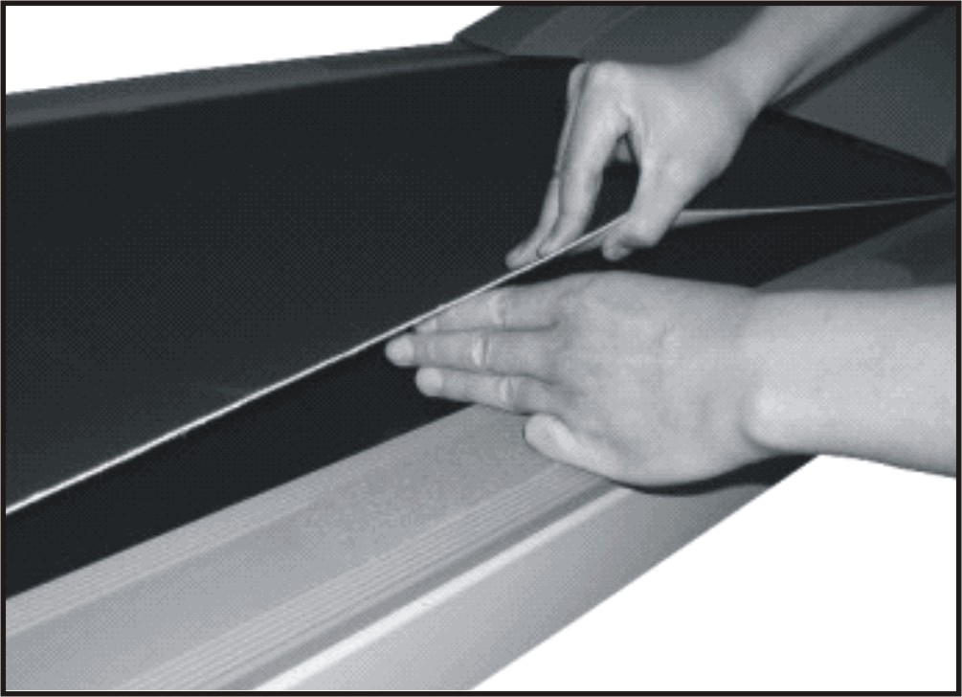

При должном натяжении лента должна подниматься по бокам примерно на 2-3 дюйма (5-7,5 см). Быстрая проверка натяжения ленты: Вы должны суметь просунуть три пальца под ленту по ее бокам.

Натяжение ленты:
Воспользуйтесь торцевым ключом, поставляемым в комплекте с беговой дорожкой. Вложите его в отверстие левой задней торцевой заглушки до паза регулировочного болта. Сделайте полный оборот по часовой стрелке. Затем вложите торцевой ключ в отверстие правой задней торцевой заглушки и сделайте полный оборот по часовой стрелке. Проверьте натяжение ленты. Повторяйте описанную процедуру до достижения корректного натяжения. Для обеспечения требуемого выравнивания ленты убедитесь, что положение обоих боковых регулировочных болтов совпадает.

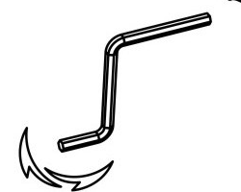

ЦЕНТРОВКА БЕГОВОЙ ЛЕНТЫ
Иногда возникает необходимость в выравнивании беговой ленты по центру. Во-первых, обеспечьте должное натяжение ленты. Запустите беговую дорожку на скорости примерно 4 км/ч. Вложите торцевой ключ в отверстие левой задней торцевой заглушки до паза регулировочного болта. (См. рисунок ниже)

1. Если лента сильно смещена вправо:
Поверните левый регулировочный болт по часовой стрелке на пол-оборота. Запустите беговую дорожку примерно на 30 секунд: лента должна сдвинуться влево. Если она все еще сильно смещается вправо, повторно проверните левый регулировочный болт на пол-оборота. При необходимости, процедуру повторите.

2. Если лента сильно смещена влево:
Поверните левый регулировочный болт по часовой стрелке на пол-оборота. Запустите беговую дорожку примерно на 30 секунд: лента должна сдвинуться вправо. Если она все еще сильно смещается влево, повторно проверните левый регулировочный болт на пол-оборота. При необходимости, процедуру повторите.

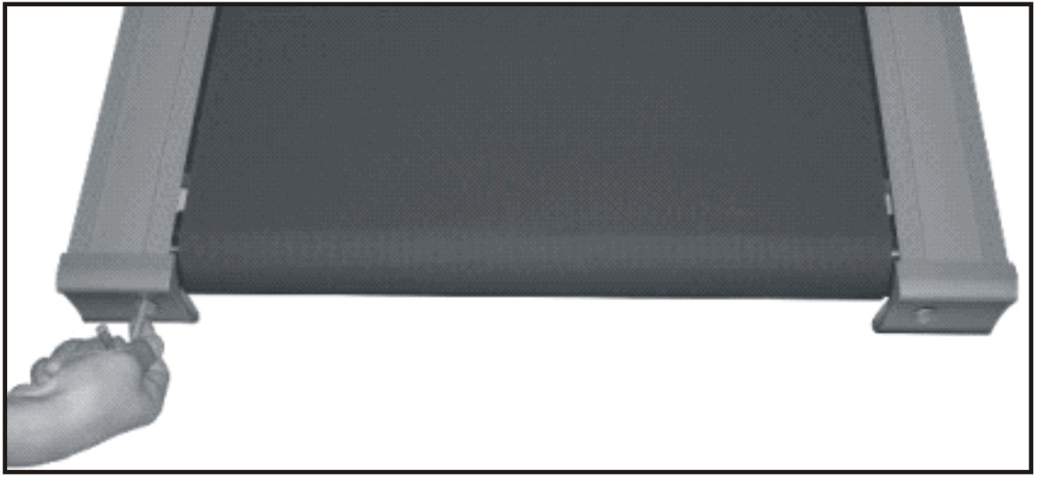

Продолжите работу беговой дорожки в течении еще 3 минут, чтобы убедиться в надлежащей центровке ленты. При необходимости, выполните все необходимые регулировки.

ТЕХНИЧЕСКОЕ ОБСЛУЖИВАНИЕ И УХОД
ВНИМАНИЕ! ПЕРЕД НАЧАЛОМ ОЧИСТКИ, СМАЗКИ ИЛИ ОБСЛУЖИВАНИЯ ТРЕНАЖЕРА ОТКЛЮЧИТЕ БЕГОВУЮ ДОРОЖКУ ОТ СЕТИ.

ОЧИСТКА
Общая очистка беговой дорожки продлевает срок службы беговой дорожки и улучшает ее работоспособность. Регулярно проводите очистку тренажера от пыли. Убедитесь в отсутствии пылевых отложений по бокам беговой ленты и на боковых полозьях.

Для улучшения функционала рекомендуется устанавливать беговую дорожку на специальный мат. Помимо уменьшения шума, специальный мат предотвратит накопление пыли в критических узлах беговой дорожки. Очищайте внешнюю поверхность беговой ленты влажной ветошью, смоченной в мыльном растворе. Тщательно собирайте жидкость из углублений рамы моторизованной беговой дорожки и из-под беговой ленты.

ВНИМАНИЕ! ПЕРЕД ТЕМ, КАК СНЯТЬ КРЫШКУ ДВИГАТЕЛЯ, ОТКЛЮЧИТЕ БЕГОВУЮ ДОРОЖКУ ОТ СЕТИ.

Хотя бы один раз в год снимайте крышку двигателя и осторожно пылесосьте пространство под крышкой.

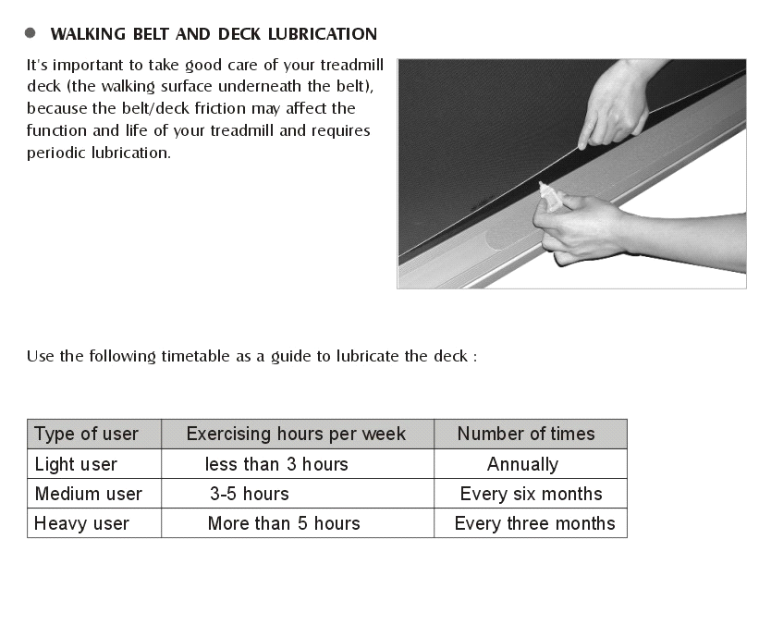
СМАЗКА БЕГОВОЙ ЛЕНТЫ И ПЛАТФОРМЫ
Важно обеспечить должный уход за платформой (движущейся поверхности под беговой лентой) беговой дорожки. поскольку трение беговой ленты о платформу может нарушить функциональность и сократить срок службы беговой дорожки и требует компенсации смазкой.

Используйте следующую таблицу как график смазки платформы:

Тип использования | Время тренировки в неделю | Периодичность
Редкое использование | менее 3 часов | ежегодно
Среднее использование | 3-5 часов | каждое полугодие
Частое использование | более 5 часов | ежеквартально

ИНСТРУКЦИЯ К КОНСОЛИ
ОКНО ДИСПЛЕЯ:
ПРОГРАММА (PROGRAM): визирует № программы.
СКОРОСТЬ (SPEED): визирует показания скорости.
КАЛОРИИ (CAL): визирует показания калорий.
ВРЕМЯ (TIME): визирует время тренировки
РАССТОЯНИЕ (DIST): визирует пройденное во время тренировок расстояние
ПУЛЬС (PUL): визирует ЧСС.
(ВНИМАНИЕ! Система мониторинга сердечного ритма может иметь неточные настройки. Чрезмерные тренировки могу вызвать серьезные нарушения или смерть. Если Вы почувствуете выраженную слабость, немедленно прекратите тренировку.)
УКЛОН (INCL): визирует уклон поверхности движения.

ФУНКЦИИ КЛАВИШ
Клавиша ПРОГРАММА (PROG): Нажмите эту клавишу для выбора программы в ручном режиме—P1—P20--U1--U3--ЖИР.
Клавиша РЕЖИМ (MODE): Нажмите эту клавишу из режима ожидания для выбора режима обратного отсчета времени, режима обратного отсчета расстояния, режима обратного отсчета калорий.
Клавиша СТАРТ (START): используется для запуска тренажера. Тренажер работает на самой низкой скорости или на скорости, заданной программой, установленной по умолчанию, в после обратного отсчета времени в течение 3 секунд.
Клавиша СТОП (STOP): используется для плавного останова тренажера.
Клавиши регулировки скорости SPEED+/SPEED-: используются для задания скорости. Нажмите на одну из клавиш для задания скорости работы и останова тренажера.
Клавиши регулировки уклона INCLINE+/INCLINE-: используются для задания уклона движения. Нажмите на одну из клавиш для задания уклона во время работы и останова тренажера.
СКОРОСТЬ (SPEED)（3,6,9,12): быстрая регулировка скорости.
УКЛОН (INCLINE)（3,6,9,12): быстрая регулировка уклона.
ОСНОВНЫЕ ФУНКЦИИ
Окно высвечивается после подключения питания. Тренажер переходит в состояние готовности.
1. ИНСТРУКЦИЯ ПО БЫСТРОМУ ЗАПУСКУ:
Закрепите магнитный конец каната безопасности на компьютере и нажмите клавишу START для запуска тренажера на самой низкой скорости. Отрегулируйте скорость клавишами SPEED+/SPEED-. Для останова тренажера нажмите клавишу STOP или просто выньте ключ безопасности.
2. РЕЖИМ ОБРАТНОГО ОТСЧЕТА
Для выбора режима обратного отсчета времени, расстояния или калорий нажмите клавишу MODE. Окно начнет мерцать и выдаст величины, заданные по умолчанию. В это время воспользуйтесь клавишами SPEED+/SPEED- для настройки параметров. Нажмите клавишу START для запуска тренажера на самой низкой скорости. Отрегулируйте скорость и уклон клавишами SPEED+/SPEED- и INCLINE+/INCLINE-. Когда обратный отсчет дойдет до 0, тренажер плавно остановится. Для останова тренажера нажмите клавишу STOP или просто выньте ключ безопасности изразъема компьютера.

ГОТОВЫЕ ПРОГРАММЫ
Нажмите клавишу выбора программы, выберите программу из диапазона готовых программ P1 --- P20. В мерцающем окне параметров времени визируются значения времени (TIME), заданные по умолчанию. Настройте нужную Вам величину клавишами SPEED+-/INCLINE+-. Готовые программы разделены на 20 сегментов. Каждая величина времени тренировки исчисляется по формуле: общее время тренировки / 20. Нажмите клавишу START. Тренажер запустится и проработает в первом сегменте с обратным отсчетом времени и уклона движения в течение 3 секунд, после чего перейдет в следующий сегмент работы, автоматически настраивая параметры соответствующего сегмента. По завершении прохода по всем сегментам программа завершает работу, скорость медленно уменьшается до остановки беговой дорожки, величина уклона устанавливается на 0.
Величины скорости и уклона можно регулировать во время работы тренажера. Но при переходе в следующий сегмент величины автоматически устанавливаются на значения по умолчанию. Движение тренажера можно в любой момент прекратить нажатием клавиши STOP или удалением ключа безопасности. Параметры готовых программ см. таблицу.

ПОЛЬЗОВАТЕЛЬСКИЕ ПРОГРАММЫ
Для пользовательской конфигурации заданы 3 программы: U1, U2 и U3.
- Конфигурация программ пользователем
Продолжительно нажмите клавишу PROGRAM в режиме ожидания до появления на мониторе окна с показаниями "U1-U3", нажмите клавишу MODE для программирования первого сегмента. Задайте величины скорости и уклона клавишами SPEED+/SPEED- и INCLINE+/INCLINE-. Для завершения программирования первого сегмента нажмите клавишу MODE и перейдите к следующему сегменту. Повторяйте процедуру до завершения программирования 20 сегмента. Данные сохраняться в памяти программы до момента их замены.
2. Запуск пользовательской программы
A. В режиме ожидания удерживайте клавишу PROG до появления на дисплее окна с показаниями "U01-U03", задайте время действия данной программы и нажмите клавишу START.
Б. После выбора пользовательской программы и настройки времени ее работы нажмите клавишу START.
3. Инструкция по настройки параметров пользовательской программы
Каждая программа разделена на 20 сегментов. Тренажер может быть запущен только при условии, что заданы параметры скорости и уклона для каждого сегмента.
ЧСС
Положите обе руки на сенсор и удерживайте их в таком положении в течение примерно 5 секунд, чтобы получить наиболее точные показания Вашей ЧСС после останова беговой дорожки. Показания ЧСС носят информативный характер и не являются данными медицинского исследования.
Контроль телесного жира
Удерживайте клавишу в состоянии готовности тренажера до активации программы расчета слоя телесного жира (FAT). Нажмите клавишу “mode” на интерфейсах F-1, F-2, F-3, F-4, F-5 (где F -1 - пол, F-2 - возраст, F-3 - рост, F -4 - вес, a F-5 - строение тела (конституция). Клавишами SPEED+/SPEED- и INCLINE+/INCLINE- можно отрегулировать параметры в диапазоне настроек 01-04（для справки воспользуйтесь следующей таблицей). Нажмите клавишу “mode” по завершении настройки. Для настройки параметров F-5 интерфейса контроля телесного жира переплетите руки и замерьте пульс в течение 5 секунд. Компьютер выдаст показания Вашей конституции, завизирует Ваш вес и рост, независимо от того, задали Вы их или нет. Тип конституции (количество жира) определяет пропорциональность соотношения веса и роста человека и применим, как к мужчинам, так и к женщинам, а в сочетании с другими показателями состояния здоровья используется для регулирования веса и жирового слоя.
ВИЗИРОВАНИЕ ДАННЫХ ДИАПАЗОН НАСТРОЙКИ
Категория параметров | по умолчанию | диапазон | примечание
ПОЛ (SEX)（F1） | 0 МУЖ.(MALE) | 0—1 | 0=Муж. (Male) 1=Жен. (Female)
ВОЗРАСТ (AGE)（F2） | 25 лет | 10—99 лет
ВЕС (HEIGHT)（F3） | 170 CM | 100—220 CM
ВЕС (WEIGHT)（F4） | 70KГ | 20—150KГ

ИМТ (BMI):
(ИМТ) | УРОВЕНЬ ЖИРА
<19 | НЕДОСТАТОЧНОЕ ТЕЛОСЛОЖЕНИЕ
19--26 | НОРМАЛЬНОЕ ТЕЛОСЛОЖЕНИЕ
26--30 | ИЗЛИШНИЙ ВЕС
>30 | СОДЕРЖАНИЕ ЖИРА

ФУНКЦИЯ ЭНЕРГОСБЕРЕЖЕНИЯ
У системы имеется функция энергосбережения. Если система в режиме ожидания не получает команд в течение 10 минут, она переходит в энергосберегающий режим, дисплей автоматически отключается. Для повторного запуска системы достаточно нажать любую клавишу.
ФУНКЦИЯ ЗАЩИТНОГО КЛЮЧА
Отжав клавшу защиты, можно остановить беговую дорожку немедленно. Все ока дисплея будут визировать картинку: “―――”, акустическая система выдаст 3 звуковых сигнала “B—B—”, и беговая дорожка остановится. Для повторного запуска беговой дорожки подсоедините магнитный конец защитного ключа к компьютеру.
МР3 (КОМПЛЕКТАЦИЯ ПО ЖЕЛАНИЮ ЗАКАЗЧИКА)
Подключите внешнее МР3-устройство к МР-разъему через МР3-провод. Так Вы сможете прослушивать МР3-записи.
РАЗЪЕМ USB (КОМПЛЕКТАЦИЯ ПО ЖЕЛАНИЮ ЗАКАЗЧИКА)
После включения в сеть беговой дорожки Вы можете подключить любое USB-устройство, содержащее аудио-файлы. Компьютер распознает аудио-файлы в памяти флаэш-устройства и воспроизведет их непосредственно с него.
ФУНКЦИЯ BLUE TOOTH (КОМПЛЕКТАЦИЯ ПО ЖЕЛАНИЮ ЗАКАЗЧИКА)
Подключите blue tooth мобильного телефона к blue tooth беговой дорожки, и акустическая система беговой дорожки сможет проигрывать музыку с мобильного телефона.
ФУНКЦИЯ СНА
После 10 минут в нерабочем состоянии система отключится и перейдет в режим сна. Для вывода системы из состояния сна нажмите любую клавишу.
ВИЗИРОВАНИЕ ДАННЫХ И ДИАПАЗОН НАСТРОЙКИ
 | ИСХОДНЫЕ ЗНАЧЕНИЯ | НАСТРОЙКА ИСХОДНЫХ ЗНАЧЕНИЙ | ВИЗИРУЕМЫЙ ДИАПАЗОН | ДИАПАЗОН НАСТРОЙКИ
Скорость (Speed) | 0,0 | не применимо | 1.0 км/ч—18.0 км/ч | не применимо
Уклон (Incline) | 0 | не применимо | 0 -15 | не применимо
Время (Time) | 0:00 | 30:00 | 0:00—99:59 | 5:00---99:00
Расстояние (Distance) | 0,00 | 1.00 KM | 0.00 KM—99.9 KM | 1.0 KM—99.0 KM
Калории (Calories) | 0 | 50 Ккал | 0 Ккал—999 Ккал | 10 Ккал—990 Ккал
ЧСС | P | не применимо | 60----------200 | не применимо

ПЕРЕЧЕНЬ ДАННЫХ ВСТРОЕННЫХ ПРОГРАММ
ВРЕМЯ ТРЕНИРОВКИ (TIME)  ПРОГРАММА (PROGRAM) |  | Заданное время / 20 = время продолительности каждого периода тренировки
 |  | 1 | 2 | 3 | 4 | 5 | 6 | 7 | 8 | 9 | 10 | 11 | 12 | 13 | 14 | 15 | 16 | 17 | 18 | 19 | 20
P1 | СКОРОСТЬ (SPEED) | 2 | 3 | 3 | 4 | 5 | 3 | 4 | 5 | 5 | 3 | 4 | 5 | 4 | 4 | 4 | 2 | 3 | 3 | 5 | 3
P1 | УКЛОН (INCLINE) | 1 | 1 | 2 | 2 | 2 | 3 | 3 | 3 | 2 | 2 | 1 | 2 | 2 | 1 | 1 | 3 | 3 | 2 | 2 | 2
P2 | СКОРОСТЬ (SPEED) | 2 | 4 | 4 | 5 | 6 | 4 | 6 | 6 | 6 | 4 | 5 | 6 | 4 | 4 | 4 | 2 | 2 | 5 | 4 | 2
P2 | УКЛОН (INCLINE) | 1 | 2 | 2 | 2 | 2 | 3 | 3 | 2 | 2 | 2 | 2 | 2 | 3 | 3 | 3 | 4 | 4 | 3 | 2 | 2
P3 | СКОРОСТЬ (SPEED) | 2 | 4 | 4 | 6 | 6 | 4 | 7 | 7 | 7 | 4 | 7 | 7 | 4 | 4 | 4 | 2 | 4 | 5 | 3 | 2
P3 | УКЛОН (INCLINE) | 2 | 3 | 3 | 2 | 2 | 3 | 3 | 3 | 2 | 2 | 2 | 2 | 4 | 4 | 4 | 6 | 6 | 3 | 2 | 2
P4 | СКОРОСТЬ (SPEED) | 3 | 5 | 5 | 6 | 7 | 7 | 5 | 7 | 7 | 8 | 8 | 5 | 9 | 5 | 5 | 6 | 6 | 4 | 4 | 3
P4 | УКЛОН (INCLINE) | 2 | 3 | 3 | 2 | 2 | 3 | 3 | 3 | 2 | 2 | 2 | 2 | 4 | 4 | 4 | 6 | 6 | 3 | 2 | 2
P5 | СКОРОСТЬ (SPEED) | 2 | 4 | 4 | 5 | 6 | 7 | 7 | 5 | 6 | 7 | 8 | 8 | 5 | 4 | 3 | 3 | 6 | 5 | 4 | 2
P5 | УКЛОН (INCLINE) | 3 | 3 | 3 | 4 | 4 | 5 | 5 | 5 | 4 | 4 | 4 | 4 | 5 | 5 | 3 | 3 | 3 | 2 | 2 | 2
P6 | СКОРОСТЬ (SPEED) | 2 | 4 | 4 | 4 | 5 | 6 | 8 | 8 | 6 | 7 | 8 | 8 | 6 | 4 | 4 | 2 | 5 | 4 | 3 | 2
P6 | УКЛОН (INCLINE) | 3 | 5 | 5 | 5 | 4 | 4 | 4 | 3 | 3 | 3 | 3 | 4 | 4 | 4 | 3 | 3 | 3 | 4 | 3 | 2
P7 | СКОРОСТЬ (SPEED) | 2 | 3 | 3 | 3 | 4 | 5 | 3 | 4 | 5 | 3 | 4 | 5 | 3 | 3 | 3 | 6 | 6 | 5 | 3 | 3
P7 | УКЛОН (INCLINE) | 4 | 4 | 4 | 4 | 3 | 3 | 6 | 6 | 6 | 7 | 7 | 8 | 8 | 9 | 9 | 6 | 6 | 5 | 4 | 4
P8 | СКОРОСТЬ (SPEED) | 2 | 3 | 3 | 6 | 7 | 7 | 4 | 6 | 7 | 4 | 6 | 7 | 4 | 4 | 4 | 2 | 3 | 4 | 4 | 2
P8 | УКЛОН (INCLINE) | 4 | 5 | 5 | 5 | 6 | 6 | 6 | 7 | 8 | 9 | 9 | 9 | 10 | 10 | 10 | 12 | 12 | 8 | 6 | 3
P9 | СКОРОСТЬ (SPEED) | 2 | 4 | 4 | 7 | 7 | 4 | 7 | 8 | 4 | 8 | 9 | 9 | 4 | 4 | 4 | 5 | 6 | 3 | 3 | 2
P9 | УКЛОН (INCLINE) | 5 | 5 | 5 | 6 | 6 | 6 | 4 | 4 | 6 | 6 | 5 | 5 | 8 | 8 | 9 | 9 | 9 | 7 | 4 | 2
P10 | СКОРОСТЬ (SPEED) | 2 | 4 | 5 | 6 | 7 | 5 | 4 | 6 | 8 | 8 | 6 | 6 | 5 | 4 | 4 | 2 | 4 | 4 | 3 | 3
P10 | УКЛОН (INCLINE) | 5 | 6 | 6 | 6 | 7 | 5 | 8 | 8 | 4 | 4 | 4 | 5 | 5 | 8 | 8 | 10 | 10 | 8 | 6 | 3
P11 | СКОРОСТЬ (SPEED) | 2 | 5 | 8 | 10 | 7 | 7 | 10 | 10 | 7 | 7 | 10 | 10 | 5 | 5 | 9 | 9 | 5 | 5 | 4 | 3
P11 | УКЛОН (INCLINE) | 4 | 5 | 3 | 2 | 6 | 6 | 2 | 2 | 2 | 2 | 2 | 4 | 5 | 6 | 3 | 2 | 5 | 5 | 2 | 0
P12 | СКОРОСТЬ (SPEED) | 3 | 4 | 9 | 9 | 5 | 9 | 5 | 8 | 5 | 9 | 7 | 5 | 5 | 7 | 9 | 9 | 5 | 7 | 6 | 3
P12 | УКЛОН (INCLINE) | 1 | 2 | 3 | 2 | 3 | 5 | 5 | 0 | 0 | 2 | 3 | 5 | 7 | 3 | 3 | 5 | 6 | 5 | 3 | 3
P13 | СКОРОСТЬ (SPEED) | 3 | 6 | 7 | 5 | 9 | 9 | 7 | 5 | 5 | 7 | 9 | 5 | 8 | 5 | 9 | 5 | 9 | 9 | 4 | 3
P13 | УКЛОН (INCLINE) | 3 | 3 | 5 | 6 | 5 | 3 | 3 | 7 | 5 | 3 | 2 | 0 | 0 | 5 | 5 | 3 | 2 | 3 | 2 | 1
P14 | СКОРОСТЬ (SPEED) | 2 | 2 | 4 | 5 | 6 | 5 | 4 | 3 | 2 | 1 | 2 | 3 | 4 | 5 | 6 | 5 | 4 | 3 | 2 | 1
P14 | УКЛОН (INCLINE) | 4 | 4 | 4 | 4 | 3 | 3 | 6 | 6 | 6 | 7 | 7 | 8 | 8 | 9 | 9 | 6 | 6 | 5 | 4 | 4
P15 | СКОРОСТЬ (SPEED) | 2 | 4 | 6 | 8 | 6 | 6 | 4 | 4 | 2 | 2 | 2 | 4 | 6 | 8 | 6 | 6 | 4 | 4 | 2 | 2
P15 | УКЛОН (INCLINE) | 3 | 3 | 3 | 4 | 4 | 5 | 5 | 5 | 4 | 4 | 4 | 4 | 5 | 5 | 3 | 3 | 3 | 2 | 2 | 2
P16 | СКОРОСТЬ (SPEED) | 2 | 4 | 6 | 8 | 10 | 8 | 6 | 4 | 2 | 2 | 2 | 4 | 6 | 8 | 6 | 6 | 4 | 4 | 2 | 2
P16 | УКЛОН (INCLINE) | 5 | 5 | 5 | 6 | 6 | 6 | 4 | 4 | 6 | 6 | 5 | 5 | 8 | 8 | 9 | 9 | 9 | 7 | 4 | 1
P17 | СКОРОСТЬ (SPEED) | 2 | 2 | 6 | 6 | 8 | 10 | 6 | 6 | 2 | 2 | 2 | 2 | 6 | 6 | 8 | 10 | 6 | 6 | 2 | 2
P17 | УКЛОН (INCLINE) | 4 | 5 | 5 | 5 | 6 | 6 | 6 | 7 | 8 | 9 | 9 | 9 | 10 | 10 | 10 | 12 | 12 | 8 | 6 | 3
P18 | СКОРОСТЬ (SPEED) | 2 | 3 | 4 | 5 | 2 | 3 | 4 | 5 | 3 | 2 | 2 | 3 | 4 | 5 | 2 | 3 | 4 | 5 | 3 | 2
P18 | УКЛОН (INCLINE) | 4 | 4 | 4 | 4 | 3 | 3 | 6 | 6 | 6 | 7 | 7 | 8 | 8 | 9 | 9 | 6 | 6 | 5 | 3 | 2
P19 | СКОРОСТЬ (SPEED) | 2 | 4 | 6 | 2 | 4 | 6 | 2 | 4 | 6 | 2 | 2 | 4 | 6 | 2 | 4 | 6 | 2 | 4 | 6 | 2
P19 | УКЛОН (INCLINE) | 3 | 5 | 5 | 5 | 4 | 4 | 4 | 3 | 3 | 3 | 3 | 4 | 4 | 4 | 3 | 3 | 3 | 4 | 3 | 2
P20 | СКОРОСТЬ (SPEED) | 1 | 3 | 4 | 5 | 6 | 5 | 4 | 3 | 2 | 1 | 1 | 3 | 4 | 5 | 6 | 5 | 4 | 3 | 2 | 1
P20 | УКЛОН (INCLINE) | 3 | 3 | 3 | 4 | 4 | 5 | 5 | 5 | 4 | 4 | 4 | 4 | 5 | 5 | 3 | 3 | 3 | 2 | 2 | 2

ИНСТРУКЦИЯ ПО ОБНАРУЖЕНИЮ ПРОБЛЕМ
КОД | ПРИЧИНА | РЕШЕНИЕ
E01 | Потеря сообщений на пути от компьютера и нижней панелью управления | - Проверьте соединение между компьютером и нижней панелью управления  - Проверьте, не ослаблен ли разъем внутреннего соединения (IC), и, при необходимости, замените.  - Проблемы с включением в сеть нижней панели управления замените панель управления
E02 | Конфликт импульсов | - Не зависимо от того, корректны ли настройки электрической сети, проведите тест с использованием корректного эталона.  - Проверьте, не выгорела ли нижняя панель управления, при необходимости, замените на исправную, переподключите проводку двигателя.
E03 | Нет сигнала датчика | - Проверьте правильность подключения проводки датчика скорости, при необходимости, переподключите проводку.  - Проверьте исправность датчика скорости, при необходимости, замените.
E04 | Ошибка функции Наклона (Incline) | - Проверьте правильность подключения проводки двигателя наклона, при необходимости, переподключите проводку.  - Проверьте исправность двигателя наклона, при необходимости, замените двигатель.
E05 | Защита от перегрузки тока | - Чрезмерная нагрузка или неисправны контакты двигателя, что приводит к чрезмерному выбросу тока и активации защитной системы тренажера. Отрегулируйте тренажер и запустите его повторно.  - Проверьте наличие шумов в двигателе, исправность двигателя / нижней панели управления. Если последние сгорели, замените двигатель и панель управления на исправные. Следите за тем, чтобы подавалось корректное напряжение.

ДЛЯ ТРЕНИРОВОЧНЫХ ЗАМЕТОК
Здесь Вы можете записывать результаты Ваших регулярных тренировок

АВТОРСКОЕ ПРАВО ©2018 ПРИНАДЛЕЖИТ КОМПАНИИ BODY SCULPTURE INTERNATIONAL EUROPE LTD
ВСЕ ПРАВА ЗАЩИЩЕНЫ. НЕСАНКЦИОНИРОВАННОЕ КОПИРОВАНИЕ ДАННОГО ДОКУМЕНТА ПРЕСЛЕДУЕТСЯ ПО ЗАКОНУ.

